我校举行2024年秋季在滨入伍学生欢送座谈会

9月12日下午，学校在滨州市秦皇台训练中心举行2024年秋季在滨入伍学生欢送座谈会。学校党委委员、副校长、学生工作（武装）部（处）部（处）长刘宝民、滨城区人武部部长胡燕龙出席会议。会议由学生工作（武装）部（处）副部（处）长边小玲主持，相关学院党总支副书记、学生科科长、退伍老兵代表及14名秋季在滨入伍学生参加欢送座谈会。

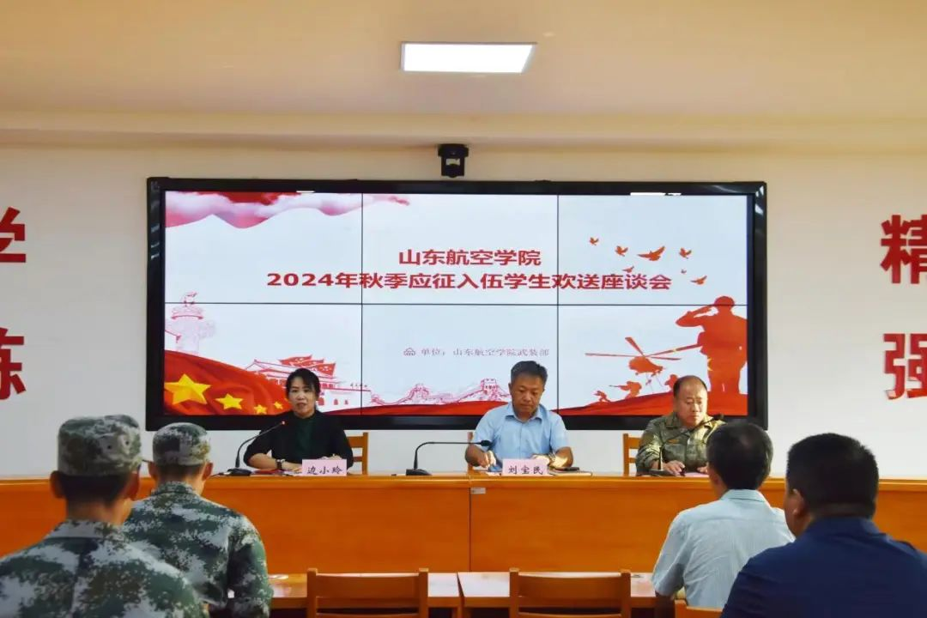

欢送座谈会在庄严的国歌声中拉开帷幕。入伍学生身戴“光荣”的大红花，齐声高唱中华人民共和国国歌，用歌声表达浓浓的爱国情。

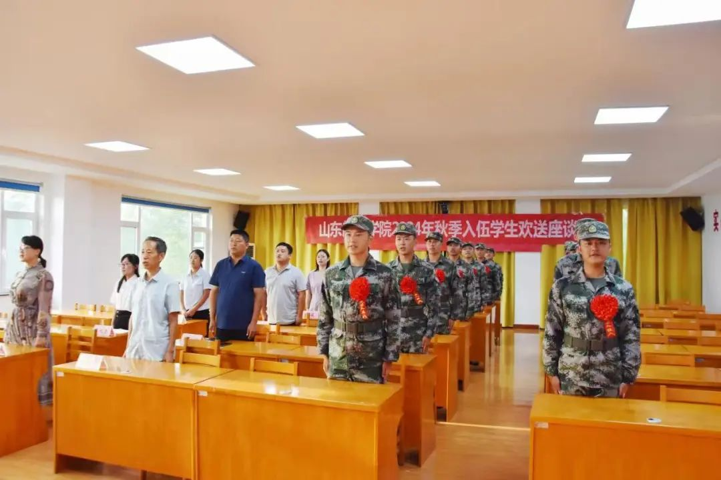

座谈会上，入伍学生依次座谈发言，分享了自己入伍的心路历程和军旅生涯的规划，表达了对学校老师和家人的感谢。他们纷纷表示要在部队勤奋学习，刻苦训练，以实际行动为军旗添彩、为母校争光。

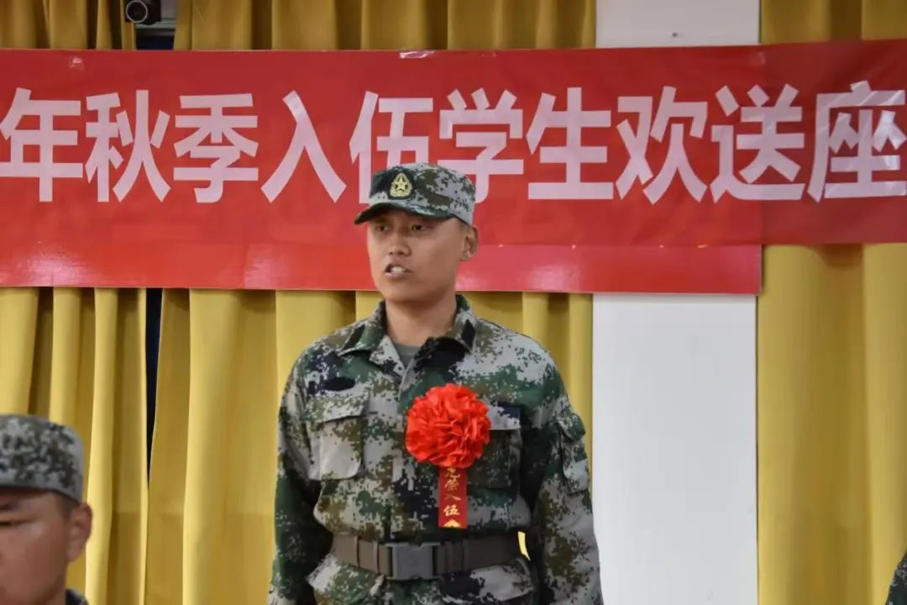

会上，我校退役复学学生电气工程学院的夏雨同学分享了自己服役期间的成长故事和在部队的收获，为即将入伍的“战友们”送上祝福。

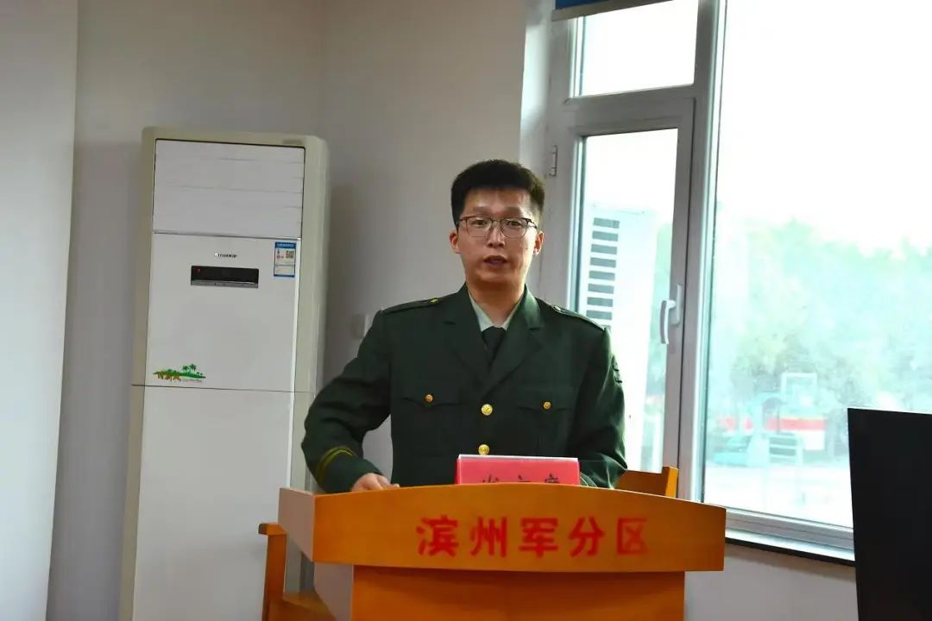

滨城区人武部部长胡燕龙对我校入伍学生在集训期间的优异表现给予了充分肯定，勉励他们要做有灵魂、有本事、有血性、有品德的新时代“四有”军人。

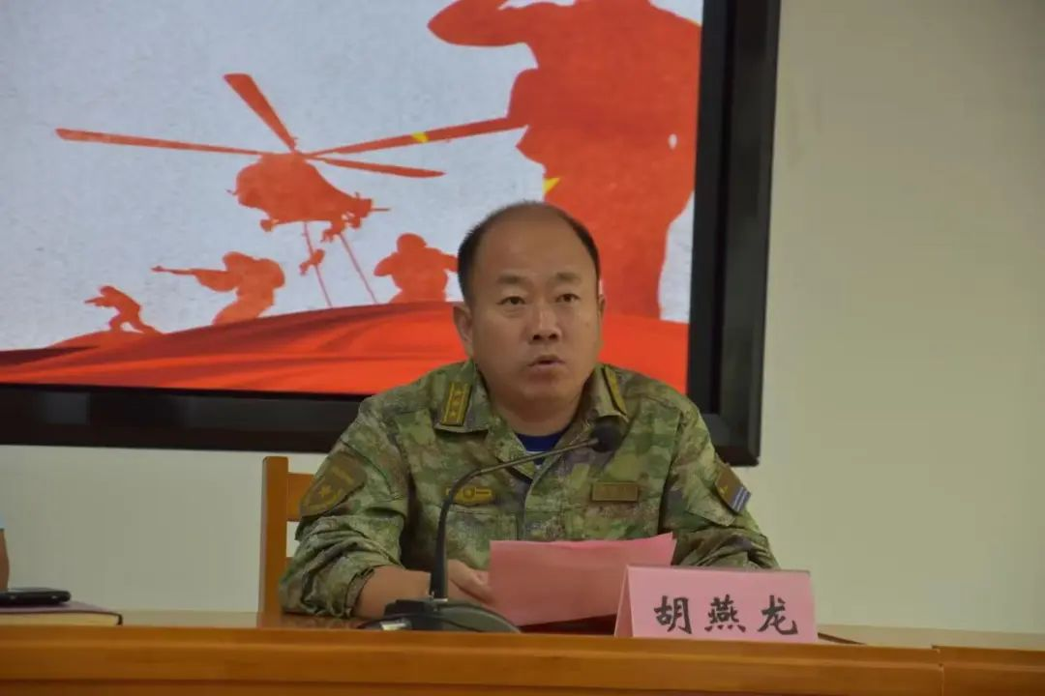

刘宝民代表学校向即将奔赴军营的学生表示祝贺，并以“忠诚”“服从”“学习”三个关键词为主线，给大家提出了希望和要求：一是希望他们要坚守忠诚，将忠诚作为一切价值的根基，将忠诚贯穿生命的主线；二是希望他们要做到服从，培养强烈的服从意识，练就强大的执行能力；三是希望他们要加强学习，不断夯实政治理论素养和军事专业技能，学会科学思维，紧跟时代科技前沿。

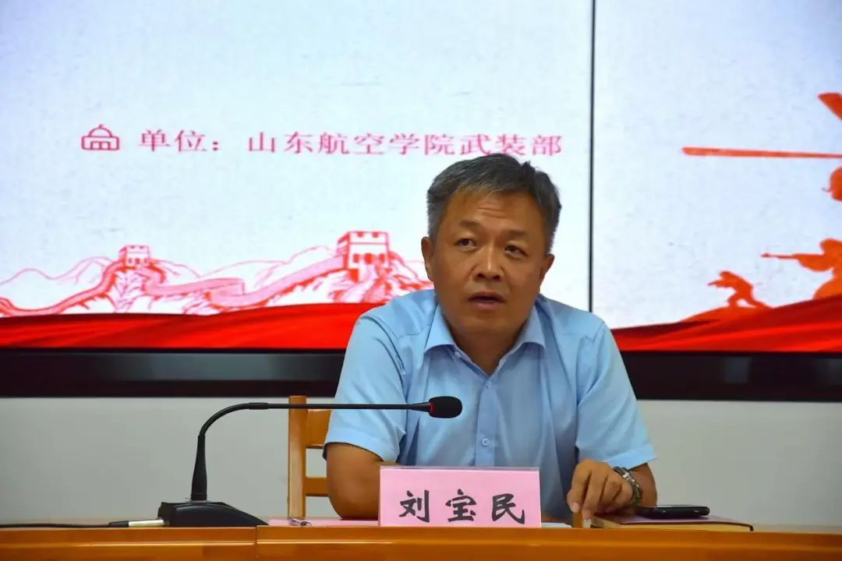

欢送座谈会上，刘宝民和胡燕龙分别给入伍学生颁发了定制款纪念水杯和山航院特制月饼，希望同学们能够饮水思源，不忘家乡，不忘学校，在军营里谱写无悔壮丽的青春。

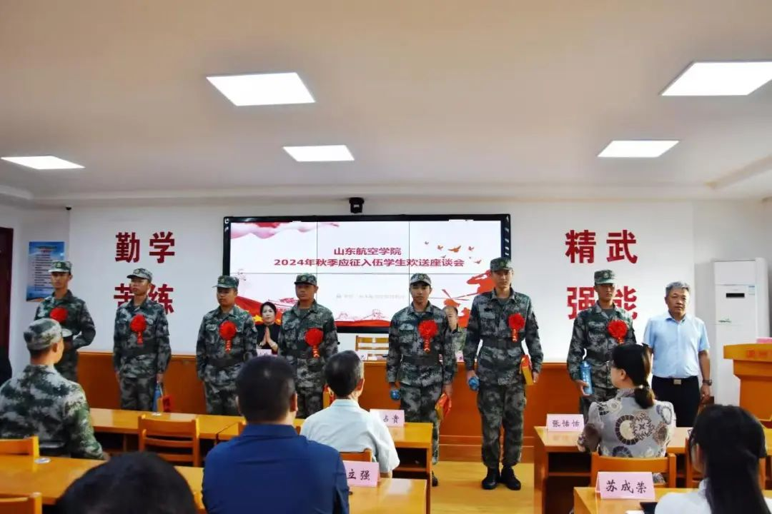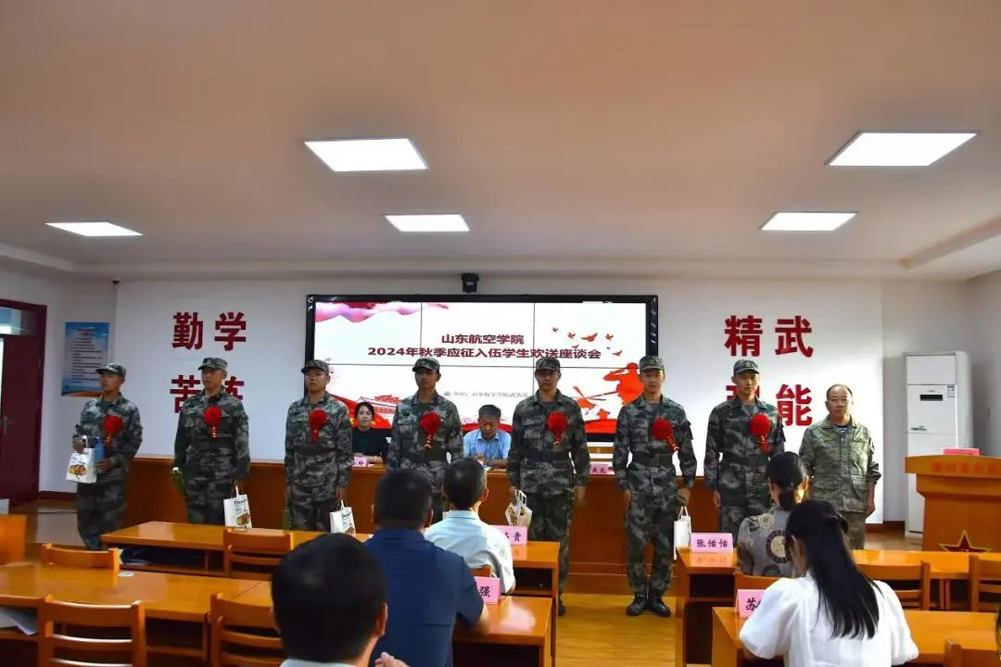

相关二级学院党总支副书记、学生科长为入伍学生颁发入伍喜报，祝贺他们圆梦军营。

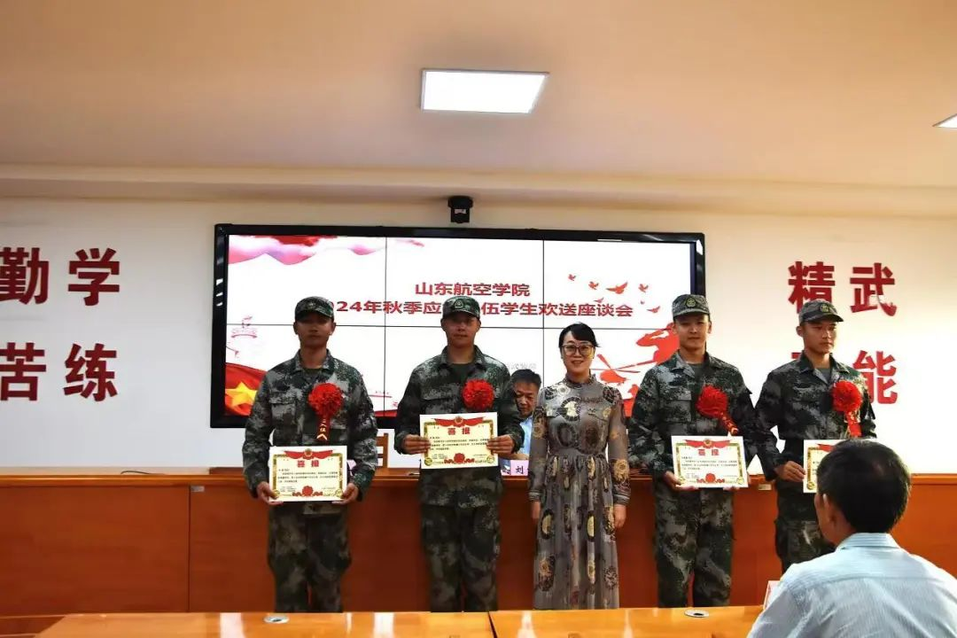欢送座谈会结束后，学校领导老师和2024年秋季在滨入伍学生合影留念。

